Логатип 1ОАО “Светлоградагромаш”



ПЛУГ ПОЛУНАВЕСНОЙ

ПП-9×35

(и модификации: ПП-9х35П, ПП-9х35Е, ПП-9х35ЕП, ПП-9х35М, ПП-9х35МП)

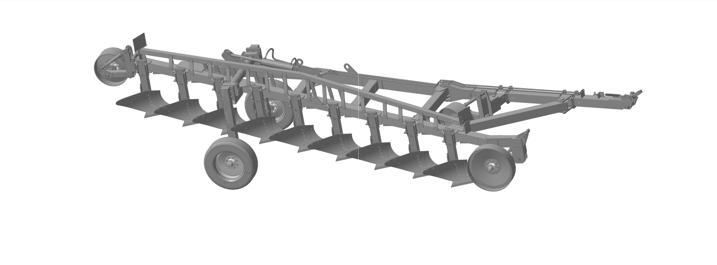

РУКОВОДСТВО ПО ЭКСПЛУАТАЦИИ

ПП- 9.00.00.000РЭ

Светлоград 2017г.

**Уважаемый покупатель!**

Благодарим Вас за доверие, оказанное нам при покупке нашего орудия!

Прежде, чем приступать к работе с орудием, внимательно прочтите руководство по эксплуатации. Обратите внимание на правила техники безопасности, указанные в руководстве.

В руководстве по эксплуатации даны описания конструкции плуга, его параметров и показателей, требований безопасности при работе, эксплуатации и обслуживании, порядок подготовки плуга к работе и процесса работы, виды, периодичность и порядок, технических обслуживаний, перечни возможных неисправностей и их устранение, правила хранения, гарантии изготовителя, свидетельства о приемке, гарантийный талон.

Изменения в конструкции, не отраженные в данном руководстве по эксплуатации, могут быть проведены только с письменного согласия производителя.

Эксплуатируйте плуг в соответствии с правилами и с учетом требований безопасности, а так же руководствуясь здравым смыслом. Сохраните инструкцию, при необходимости Вы всегда можете обратиться к ней.

**В связи с постоянной работой по усовершенствованию изделия, повышающей его надежность и улучшающей условия эксплуатации, в конструкцию могут быть внесены незначительные изменения, не отраженные в настоящем издании. ИСПОЛЬЗОВАНИЕ ПО НАЗНАЧЕНИЮ.**

* Перед началом эксплуатации орудия изучите данное руководство по эксплуатации с указаниями по технике безопасности!
* Плуг предназначен исключительно для использования в сельскохозяйственных работах (использование по назначению). Любое применение, выходящее за эти рамки, считается использованием не по назначению!
* К использованию по назначению относится также соблюдение условий эксплуатации, техобслуживания и ремонта оборудования, предписываемых изготовителем!
* Запрещается допускать к работе с плугом лиц, не имеющих документов на право управления тракторами, а также не прошедших инструктаж по технике безопасности!
* Необходимо соблюдать соответствующие правила по предотвращению несчастных случаев, а также прочие общепринятые правила техники безопасности, оказания первой помощи и дорожного движения!

**ЭКСПЛУАТАЦИЯ ПЛУГА.**

* Если плуг отгружается заводом-изготовителем в разобранном виде отдельными упаковочными местами, то при погрузке этих мест соблюдайте безопасность приемов погрузочно-разгрузочных работ.
* Убедитесь, что мощности трактора достаточно для работы с данным плугом.
* Запрещается вводить в эксплуатацию машины, не прошедшие обкатку.
* Присоединение плуга к трактору производится в условиях, гарантирующих безопасность этой операции, в соответствии с требованиями данной инструкции.
* Плуг полунавесной ПП-9х35 ставить на хранение только на ровной твердой площадке!

**Оглавление**

[1.ПРАВИЛА ТЕХНИКИ БЕЗОПАСНОСТИ И ПРЕДОТВРАЩЕНИЯ НЕСЧАСТНЫХ СЛУЧАЕВ. 5](#_Toc501618146)

[2.ПРЕДУПРЕЖДАЮЩИЕ ЗНАКИ. 9](#_Toc501618147)

[3. НАЗНАЧЕНИЕ И ОБЛАСТЬ ПРИМЕНЕНИЯ 12](#_Toc501618148)

[4.ТЕХНИЧЕСКИЕ ДАННЫЕ 13](#_Toc501618150)

[5.УСТРОЙСТВО ПЛУГОВ 15](#_Toc501618151)

[6. ПРИНЦИП ДЕЙСТВИЯ И ПОРЯДОК РАБОТЫ 20](#_Toc501618152)

[7.ВОЗМОЖНЫЕ НЕИСПРАВНОСТИ И МЕТОДЫ ИХ УСТРАНЕНИЯ 21](#_Toc501618153)

[8.ТЕХНИЧЕСКОЕ ОБСЛУЖИВАНИЕ 21](#_Toc501618154)

[9.ПРАВИЛА ХРАНЕНИЯ 23](#_Toc501618155)

[10.ТРАНСПОРТИРОВАНИЕ 24](#_Toc501618156)

ПЕРЕЧЕНЬ ПОДШИПНИКОВ……………………………………………………………………………………25

ПЕРЕЧЕНЬ МАНЖЕТ……………………………………………………………………………………………..25

СХЕМЫ СМАЗКИ…………………………………………………………………………………………………26

СХЕМЫ ГИДРАВЛИЧЕСКИЕ…………………………………………………………………………………....29

ПАСПОРТ…………………………………………………………………………………………………………..31

[КОМПЛЕКТНОСТЬ 32](#_Toc501618157)

[ГАРАНТИИ ИЗГОТОВИТЕЛЯ 32](#_Toc501618158)

[СВИДЕТЕЛЬСТВО О ПРИЕМКЕ 33](#_Toc501618159)

[СВИДЕТЕЛЬСТВО О КОНСЕРВАЦИИ 33](#_Toc501618160)

[СВИДЕТЕЛЬСТВО ОБ УПАКОВКЕ 34](#_Toc501618161)

СЕРТИФИКАТ СООТВЕТСТВИЯ………………………………………………………………………………..35

[ГАРАНТИЙНЫЙ ТАЛОН 37](#_Toc501618166)

[ОПРОСНЫЙ ЛИСТ 38](#_Toc501618167)

# ПРАВИЛА ТЕХНИКИ БЕЗОПАСНОСТИ И ПРЕДОТВРАЩЕНИЯ НЕСЧАСТНЫХ СЛУЧАЕВ.

|  |  |
| --- | --- |
| 151880_w640_h640_139.gif | Выполнение настоящих правил по технике безопасности обязательно для лиц, обслуживающих агрегат. |

**Общие указания по технике безопасности.**

* Перед каждым пуском в эксплуатацию проверять агрегат и трактор на соответствие требованиям безопасности движения и эксплуатации!
* Наряду с указаниями настоящей инструкции по эксплуатации соблюдайте общепризнанные правила техники безопасности и предотвращения несчастных случаев!
* Запрещается допускать к работе с агрегатом лиц, не имеющих документов на право управления тракторами, а также не прошедших инструктаж по технике безопасности!
* указания по безопасной эксплуатации; соблюдайте их в интересах Вашей безопасности!
* При движении по дорогам общего пользования соблюдайте "правила дорожного движения"!
* Перед началом работы необходимо ознакомится со всеми устройствами и элементами управления, а также с их функциями. Во время эксплуатации это слишком поздно!
* Лицо, обслуживающее агрегат, должно иметь плотно облегающую одежду. Не надевать свободную одежду!
* Важно содержать агрегат в чистоте с целью предотвращения возникновения пожара!
* Перед началом движения проверить прилегающую зону! (Дети!) Следить, чтобы был достаточный обзор!
* Запрещается находиться впереди агрегата во время его движения!
* Запрещается садиться на раму плуга во время его работы или транспортировки!
* При сцеплении и расцеплении агрегатов на тракторе соблюдать особую осторожность!
* При навеске и снятии агрегата ставить опоры в соответствующее положение! (устойчивость!)
* Во время движения никогда не покидать место водителя!
* Необходимо обратить внимание на достаточную управляемость и тормозные характеристики!
* На поворотах учитывать большую длину и инерционную массу агрегата!
* Запрещается работать трактором с неисправной гидросистемой!
* Запрещается находиться в рабочей зоне!

**Навеска орудия**

* Перед навешиванием и снятием орудий на навеску / с навески, приведите обслуживающие механизмы в положение, исключающее произвольное поднятие или опускание механизма!
* При использовании навески, все виды оборудования, навешиваемого на трактор и агрегат, должны соответствовать друг другу, или должны быть приведены в соответствие!
* В области навески существует опасность получения травм вследствие защемления!
* При использовании внешнего управления навески запрещается находиться между трактором и агрегатом!
* В транспортном положении агрегата всегда следите за тем, чтобы боковые раскосы трактора были заблокированы!
* При движении по дороге с поднятым агрегатом, рычаг управления должен быть заблокирован от опускания!

**Техобслуживание.**

* Работы по ремонту, техническому обслуживанию и чистке, а также устранение неполадок обязательно должны осуществляться только при остановленном двигателе! – Извлечь ключ зажигания!
* Регулярно проверять резьбовые соединения и в случае необходимости подтягивать!
* Для безопасного проведения работ по техобслуживанию поднятого агрегата использовать опорные элементы!
* При замене режущих рабочих органов использовать подходящий инструмент и рукавицы!
* Утилизацию масел, смазки осуществлять в установленном порядке!
* При выполнении электросварочных работ на тракторе и установленных агрегатах отсоединять кабель на генераторе и аккумуляторе!
* Запчасти должны соответствовать техническим характеристикам, установленным заводом-изготовителем! Используйте фирменные запчасти!

**Безопасное транспортирование машины.**

* Максимально допустимая скорость для агрегата составляет 15 км/ч. Некоторые неровные участки дороги требуют еще более низкой скорости. Соблюдайте "правила дорожного движения".
* Следуйте инструкциям из руководства к трактору для определения максимальной буксируемой нагрузки. Недостаточная нагрузка на управляемых колесах может привести к потере управления;
* Используйте отражатели или флажки для ограждения машины в случае аварийной остановки на дороге;
* Остерегайтесь линий электропередач и других надземных препятствий при транспортировке. Ознакомьтесь с транспортными габаритами в разделе «Основные технические данные».
* **ЗАПРЕЩЕНА** транспортировка трактором по дорогам общего пользования плуга ПП-9х35. Перевозка по дорогам общего пользования плуга ПП-9)х35 осуществляется погрузкой в кузов отдельного транспорта.

|  |  |  |
| --- | --- | --- |
| **Не допускайте пассажиров на технику.**   * Пассажиры ограничивают обзор оператору. Пассажиры могут получить травму посторонними предметами или упасть с агрегата. * Никогда не допускайте детей к управлению техникой; * Не подпускайте посторонних лиц к технике вовремя ее эксплуатации. |  | |
| **Соблюдайте технику безопасности при техническом обслуживании.**   * Изучите порядок выполнения действий перед осуществлением работ. Используйте соответствующие инструменты и оборудование. Для получения дополнительной информации обратитесь к этому руководству; * Работайте в чистом, сухом месте; * Перед выполнением работ опустите агрегат, поставьте трактор на стояночный тормоз, выключите двигатель и извлеките ключ из замка зажигания; * Убедитесь, что давление в системе снижено; * Осмотрите все детали. Убедитесь, что все детали исправны и установлены надлежащим образом; * Очистите орудие от излишков смазки, масла или растительных остатков; * Уберите все инструменты и неиспользованные детали с машины перед запуском. |  |
| **Примите меры на случай возникновения чрезвычайной ситуации.**   * Примите меры на случай возникновения пожара; * Держите аптечку первой помощи и огнетушитель под рукой: * Укажите номера срочного вызова врача, скорой помощи и пожарной бригады возле телефона. |  |
| **Используйте средства индивидуальной защиты.**   * **Используйте защитную одежду и приспособления;** * **Используйте соответствующую одежду. Одежда не должна быть слишком свободной;** * **Длительное воздействие сильного шума может привести к нарушениям или потере слуха, используйте средства защиты органов слуха, такие как защитные наушники.** * **Управление машинами и оборудованием требует полного внимания оператора, не слушайте музыку в наушниках вовремя работы с машиной.** |  |

**НАЗНАЧЕННЫЕ ПОКАЗАТЕЛИ**

**Назначенный срок хранения**: на плуг состав­ляет 10 лет, при этом нагрузка на колеса должна быть снята, техника должна нахо­диться в сухом и чистом месте без образования конденсата, должна быть законсер­вирована и упакована. Требования по хранению техники должны быть выполнены.

**Назначенный срок службы**: 8 лет, при проведении регламентных работ и со­блюдении условий эксплуатации.

**ПЕРЕЧЕНЬ КРИТИЧЕСКИХ ОТКАЗОВ, ВОЗМОЖНЫЕ ОШИБОЧНЫЕ ДЕЙСТВИЯ ПЕРСОНАЛА, КОТОРЫЕ ПРИВОДЯТ**

**К ИНЦИДЕНТУ ИЛИ АВАРИИ**

– Неисправности в элементах навески плуга

– Повреждения шлангов, соединителей гидравлической системы

– Излом рамы

– Нарушение правил эксплуатации техники

**ДЕЙСТВИЯ ПЕРСОНАЛА В СЛУЧАЕ ИНЦИДЕНТА, КРИТИЧЕСКОГО ОТКАЗА ИЛИ АВАРИИ**

При возникновении инцидента или аварии следует незамедлительно остановить работу техники, обратиться в сервисную службу, действовать по указаниям службы сервиса, если таковые поступили, и не допускать нахождение людей в зоне агрегата.

**КРИТЕРИИ ПРЕДЕЛЬНЫХ СОСТОЯНИЙ**

Критерием предельного состояния является необратимая деформация рамы агрегата, исключающая эксплуатацию агрегата в нормальном режиме.

**ВЫВОД ИЗ ЭКСПЛУАТАЦИИ И УТИЛИЗАЦИЯ**

При достижении конца срока эксплуатации плуга или его компонентов , их передачи для утилизации должна быть выполнена надлежащим образом. При этом следует соблюдать предписания соответствующих местных органов власти.

Эксплуатационные материалы в машине требуют специальной утилизации, не допускается их попадание в окружающую среду. Дополнительную информацию от­носительно утилизации можно получить у соответствующих местных органов вла­сти.

– Упаковочные материалы использовать вторично, передавать в места вторичного использования и не смешивать с бытовым мусором.

– Эксплуатационные материалы, такие как масло, гидравлическая жидкость, требуют обращения как специальные отходы, их следует утилизировать надлежащим образом.

**МЕРЫ ДЛЯ ПРЕДОТВРАЩЕНИЯ ИСПОЛЬЗОВАНИЯ НЕ ПО НАЗНАЧЕНИЮ ПЛУГА ПОСЛЕ ДОСТИЖЕНИЯ НАЗНАЧЕННОГО СРОКА СЛУЖБЫ**

Запрещается эксплуатация не по назначению плуга после достижения назначенного срока службы.

2.ПРЕДУПРЕЖДАЮЩИЕ ЗНАКИ.

2.1 Общие сведения

Плуг оснащен всем оборудованием, необходимым для надежной эксплуатации. Там, где нельзя было полностью обезопасить опасные места, не уменьшая эксплуатационную надежность агрегата, находятся предупреждающие знаки, указывающие на эти остаточные виды опасности.

**2.2 Значение сигнальных табличек**

Ознакомьтесь, пожалуйста, с сигнальными табличками.

**ОПАСНОСТЬ.** Указывает на ситуацию непосредственной опасности, которая, если не будет предотвращена, приведет к смерти или серьезной травме. Знаки безопасности, идентифицируемые словом-сигналом ОПАСНОСТЬ, используются редко и только в ситуациях, представляющих наиболее серьезные опасности.

**ВНИМАНИЕ.** Указывает на потенциально опасную ситуацию, которая, если не будет предотвращена, может привести к смерти или серьезной травме. Опасность, идентифицируемая словом-сигналом ВНИМАНИЕ, представляет меньший риск травмы или смерти, чем риски, идентифицируемые словом-сигналом ОПАСНОСТЬ.

**ПРЕДУПРЕЖДЕНИЕ.** Указывает на потенциально опасную ситуацию, которая, если она не будет предотвращена, может привести к легкой или умеренной травме. ПРЕДУПРЕЖДЕНИЕ также может использоваться для предупреждения о небезопасной практике, связанной с событиями, которые могут приводить к получению травмы персоналом.



|  |  |
| --- | --- |
|  |  |



**2.3 Значение предупреждающих графических символов**

Ознакомьтесь, пожалуйста, со значением предупреждающих графических символов.

|  |  |
| --- | --- |
| geraetekennzeichen-betriebsanleitung-u-sicherheitshinweise-e4020h-24569 (1).jpg | **ВНИМАНИЕ:** Перед пуском в эксплуатацию изучите инструкцию по эксплуатации и соблюдайте указания по техники безопасности! |
| geraetekennzeichen-betriebsanleitung-u-sicherheitshinweise-e4020h-24569 (1).jpg | **ВНИМАНИЕ:** Перед проведе­нием работ по техническому обслужи­ванию и ремонту заглушите двигатель и извлеките ключ! |
| geraetekennzeichen-betriebsanleitung-u-sicherheitshinweise-e4020h-24569 (1).jpg | **ВНИМАНИЕ:** Не находиться в рабочей зоне и в зоне поворотного движения агрегата! |

|  |  |  |
| --- | --- | --- |
| |  | | --- | |  | | **ВНИМАНИЕ:** Не находиться в зоне вращательного и поворотного движения агрегата! |

# 3. Назначение и область применения

3.1Техническое описание и инструкция по эксплуатации плуга полунавесного ПП-9х35 (и его модификации ПП-9х35 П, ПП-9х35Е,ПП-9х35ЕП, ПП-9х35М , ПП-9х35МП) (в дальнейшем «плуг») предназначены для сообщения потребителю сведений по эксплуатации, сборке и его обслуживанию.

3.2.Плуг ПП-9х35 предназначен для пахоты различных почв под зерновые и технические культуры, на глубину до 30см. не засоренных камнями, плитняком и другими препятствиями с удельным сопротивлением до 0,09МПа (0,9кг/см2), при влажности почвы до 30% и твердости до 4 Мпа., на склонах до 8º.

# Если основная обработка почвы «Пахота»затруднена из за большого количества пожнивных остатков,плуг забивается ,нагребает кучи рекомендуется провести операцию лущение.Пожнивное лущение стерни агротехнически оправдано .После лущения на поле остается равномерный слой стерни и рыхлой почвы;в результате почва при вспашке вполне удовлетворительно крошится,и получается относительно выровненная поверхность пашни.Расход горючего на вспашку предварительно взлущенного поля до 22% меньше,чем невзлущенного.

3.3.Агрегатируется с тракторами мощностью 300-350 л.с.

Принятые сокращения и условные обозначения: ПП-9х35

П- плуг.

П- полунавесной.

9 - количество рабочих органов.

35- ширина захвата одного корпуса, см.

П- с предплужниками.

Е- с евронавеской.

М- с механизмом выглубления.

Термины «правый», «левый», «второй», «передний», «задний», встречающиеся в тексте, следует считать по ходу плуга.

# 4.Технические данные

Плуг полунавесной ПП-9х35 ( и модификации ПП-9х35П, ПП-9х35Е,

ПП-9х35ЕП,ПП-9х35М, ПП-9х35МП) соответствуют техническим требованиям

ТУ 28.30.31- 031-00863296-2017 по почвообрабатывающим машинам.

Таблица 1- Технические данные

| Наименование показателей | Единица измерения | ПП-9х35П | ПП-9х35ЕП | ПП-9х35МП |
| --- | --- | --- | --- | --- |
| Производительность за 1 час. (расчетная при v-10 км/ч)  -основного времени  -эксплуатационного времени | га/ч  га/ч | 2,8  2,2 | | |
| Рабочая скорость движения на основных операциях | км/ч | 5…10 | | |
| Глубина пахоты –корпуса;  -предплужника | см.  см | до 30  до 12 | | |
| Конструктивная ширина захвата:-корпуса  -предплужника | мм  мм. | 350±20  230 | | |
| Расстояние от опорной плоскости до нижней плоскости рамы | мм. | 700±20 | | |
| Расстояние между корпусами (по ходу плуга) | мм. | 800±25 | | |
| Количество плужных корпусов | шт. | 9 | | |
|  |  |  | | |
|  |  |  | | |
| Масса плуга -без предплужников  - предплужниками | кг.  кг | 3340±100  3500±100 | 3300±100  3460±100 | 3500±100  3660±100 |
| Число персонала по профессиям, необходимое для обслуживания операций, связанных с работой плуга | чел. | 1 тракторист | | |
| Габаритные размеры в рабочем положении | мм. |  | | |
| длина |  | 10500±100 | 10800±100 | 10700±100 |
| ширина |  | 4200±100 | 4200±100 | 4300±100 |
| высота |  | 1455±50 | | |
| Транспортная скорость, не более | км/ч. | 15 | | |
| Коэффициент использования эксплуатационного времени |  | 0,75 | | |
| Коэффициент надежности технологического процесса |  | 0,99 | | |
| Качество крошения пласта (фракция до 5 см.) ,не менее | % | 75 | | |
| Заделка пожнивших и растительных остатков | % | 95±5 | | |
| Глубина заделки пожнивших и растительных остатков | см. | 12-15 | | |
| Стандартное отклонение от установленной ширины захвата, % |  | ±10 | | |
| -Стандартное отклонение глубины обработки в продольном направлении,см | см. | ±2 | | |
| Срок службы | лет. | 8 | | |
| Наработка на отказ (без учета замены рабочих органов при их нормативной наработке) не менее | час. | 100 | | |
| Среднесменное оперативное время технического обслуживания | чел/час | 0,2 | | |
| Коэффициент готовности |  | 0,99 | | |
| Коэффициент технического использования |  | 0,97 | | |
| Гарантийный срок службы | мес. | 12 | | |
| Оперативная трудоемкость –составления плуга  -досборки плуга на месте его использования | чел/час | 0,15  3 | | |
| Дорожный просвет, не менее | мм. | 350 | | |
| Максимальное усилие сопротивления перемещения винта колесного механизма, не более | Н | 200 | | |

# 5.Устройство плугОВ.

5.1.Плуг ПП-9х35 представлен на рисунке 1.

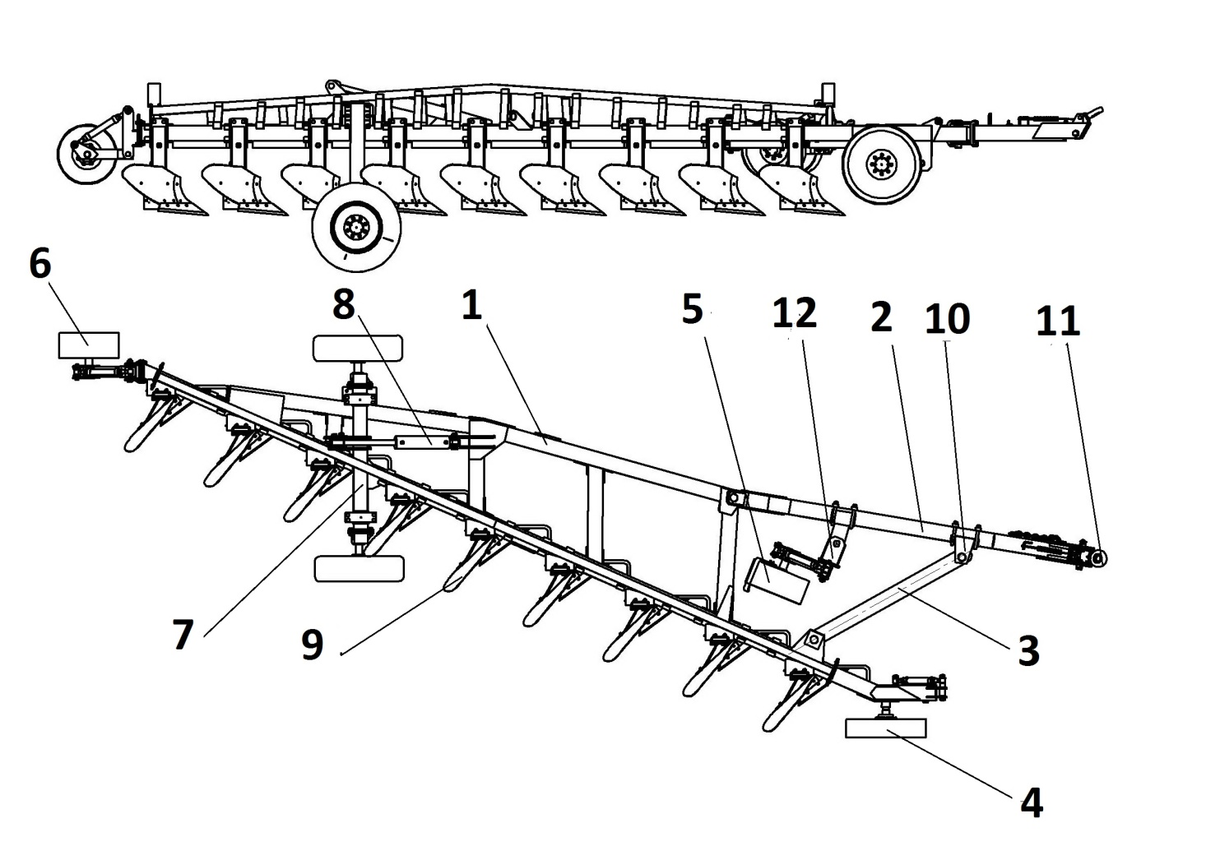

Рисунок 1-Плуг ПП-9х35

1-Рама несущая; 2-Брус фаркопа; 3-Растяжка; 4-Колесо бороздное 5-Колесный механизм полевой;6-Колесный механизм заглубления;7-Рама подъема с пальцем фиксации в транспортном положении; 8-Гидроцилиндр ЦГ-125.50х400.11; 9-Плужный корпус;10-Фиксатор растяжки; 11-Серьга фаркопа;12 –Кронштейн колесного механизма полевого с винтом регулировки;

5.2.Основным несущим звеном плуга является рама п.1 рис. 1. В задней части плуга крепится колесный механизм заглубления п.6. В передней части плуга крепиться, при помощи растяжки п.3, брус фаркопа п.2, колесный механизм полевой п.5 и колесо бороздное п.4. Основным рабочим органам плуга является плужный корпус п.19. Также на плуг можно устанавливать предплужники. Перевод плуга из транспортного положения в рабочее и обратно, осуществляется Рамой подъема п.7.

Плуг ПП-9х35Е представлен на рисунке 2.

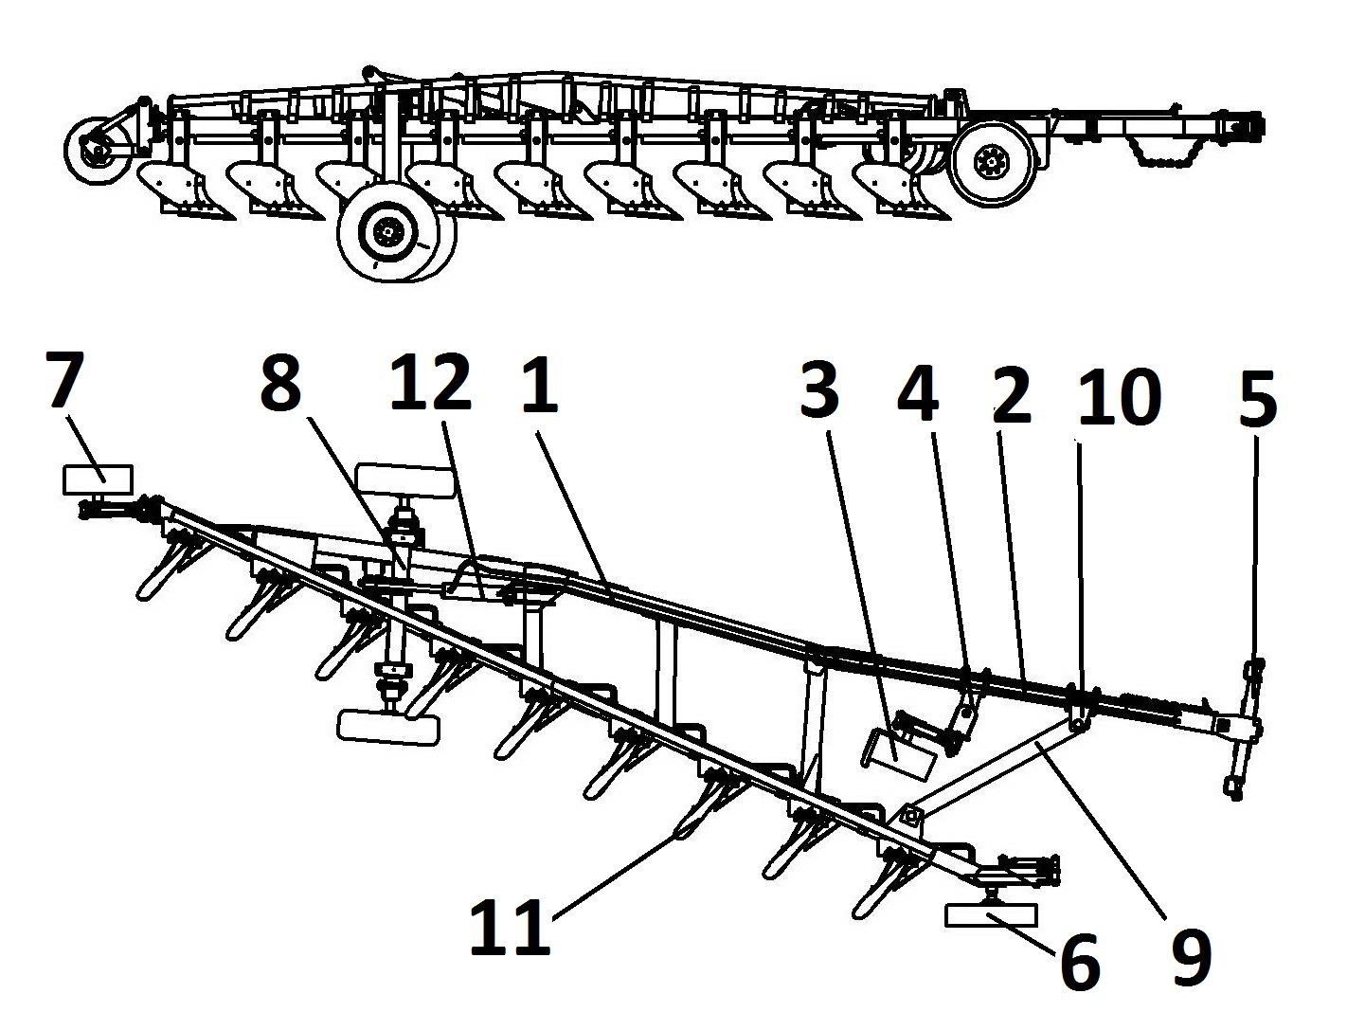

Рисунок 2- Плуг ПП-9х35Е.

1-Рама несущая;2-Брус фаркопа;3-Колесный механизм полевой;4-Кронштейн колесного механизма полевого с винтом регулировки; 5-Траверса навески: 6-Колесо бороздное, 7-Колесный механизм заглубления;8-Рама подъема с пальцем фиксации в транспортном положении; 19-Растяжка; 10-Фиксатор растяжки; 11-Плужный корпус; 12-Гидроцилиндр ЦГ-125.50х400.

5.3.Основным несущим звеном плуга является рама п.1 рис. 1. В задней части рамы болтами крепится колесный механизм заглубления п.7. В передней части плуга крепится, при помощи растяжки п.9, брус фаркопа п.2, колесный механизм полевой п.3 и колесо бороздное п.6;навеска п.5. Основным рабочим органам плуга является плужный корпус п.11. Также на плуг можно устанавливать предплужники. Перевод плуга из транспортного положения в рабочее и обратно, осуществляется рамой подъема п.8

Плуг ПП-9 х35М представлен на рисунке 3.

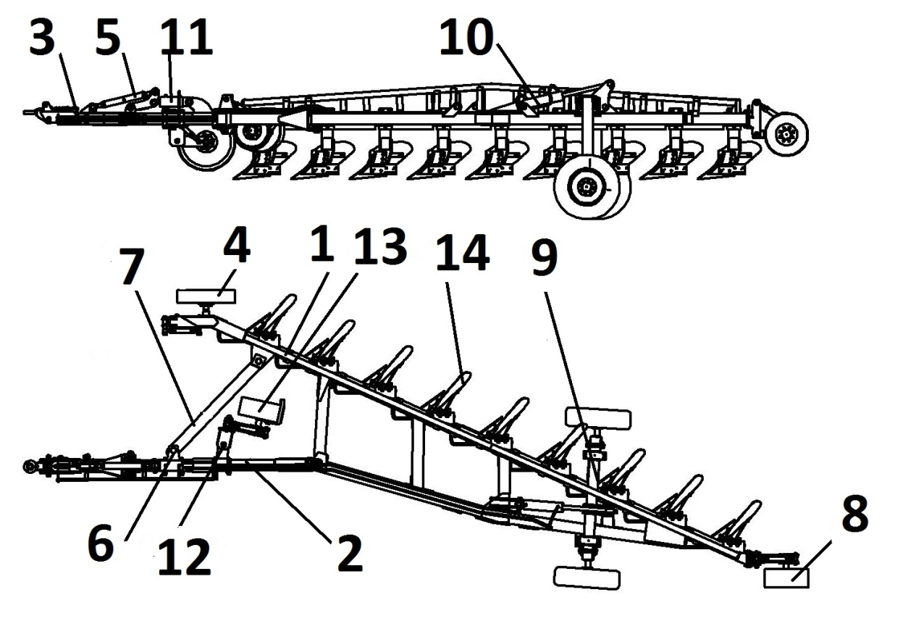

Рисунок 3-Плуг ПП-9х35М

1-Рама несущая;2-Брус продольный;3-Брус механизма выглубления;

4-Колесо бороздное;5-Винт регулировочный механизма выглубления;

6-Фиксатор растяжки;7-Растяжка; 8-Колесный механизм заглубления; 9-Рама подъема с пальцем фиксации в транспортном положении; 10-Гидроцилиндр ЦГ-125.50х400; 11-Гидроцилиндр ЦГ-125.50х200; 12-Кронштейн колесного механизма полевого с винтом регулировки; 13-Колесный механизм полевой; 14-Плужный корпус;

5.4.Основным несущим звеном плуга является рама п.1 рис. 1. В задней части рамы болтами крепится колесный механизм заглубления п.8. В передней части плуга крепится, при помощи растяжки п.7, брус продольный п.2,брус механизма выглубления п.3, колесный механизм полевой п.13 и колесо бороздное п.4. Основным рабочим органам плуга является плужный корпус п.14. Также на плуг можно устанавливать предплужники. Перевод плуга из транспортного положения в рабочее и обратно, осуществляется рамой подъема п.9.

5.5.Плужный корпус представлен на рисунке 4.

**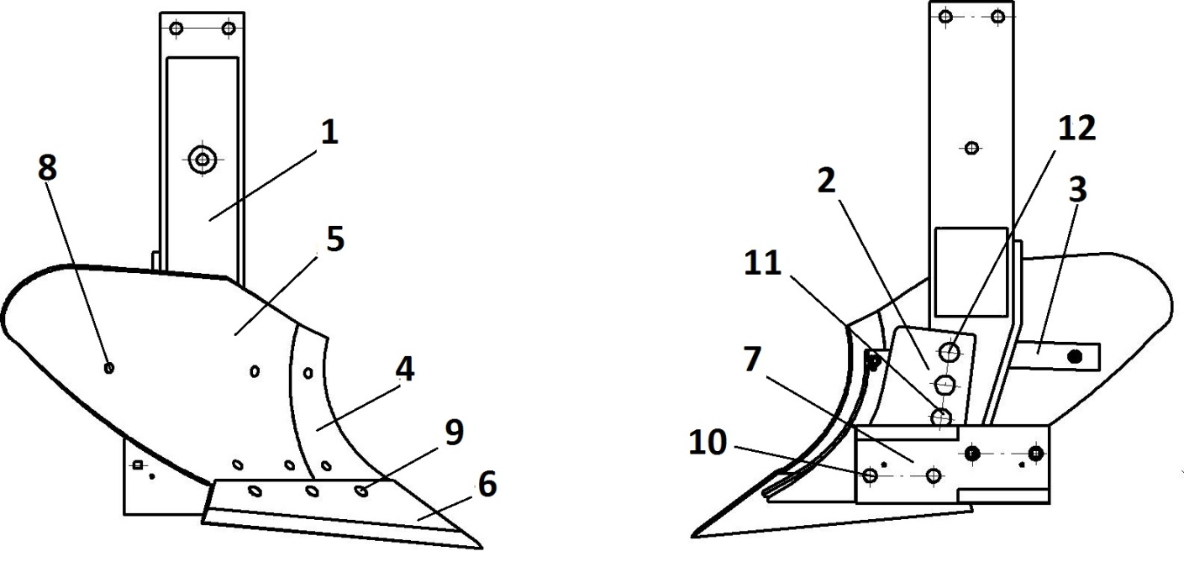**

Рисунок 4. Плужный корпус

1-Стойка в сборе,2-Башмак в сборе,3-Кронштейн отвала,4-Грудка отвала,

5-Крыло отвала,6-Лемех,7-Доска полевая, 8,9,10,11,12-Болты лемешные

с гайками и шайбами .

5.6.Механизм заглубления представлен на рисунке 5

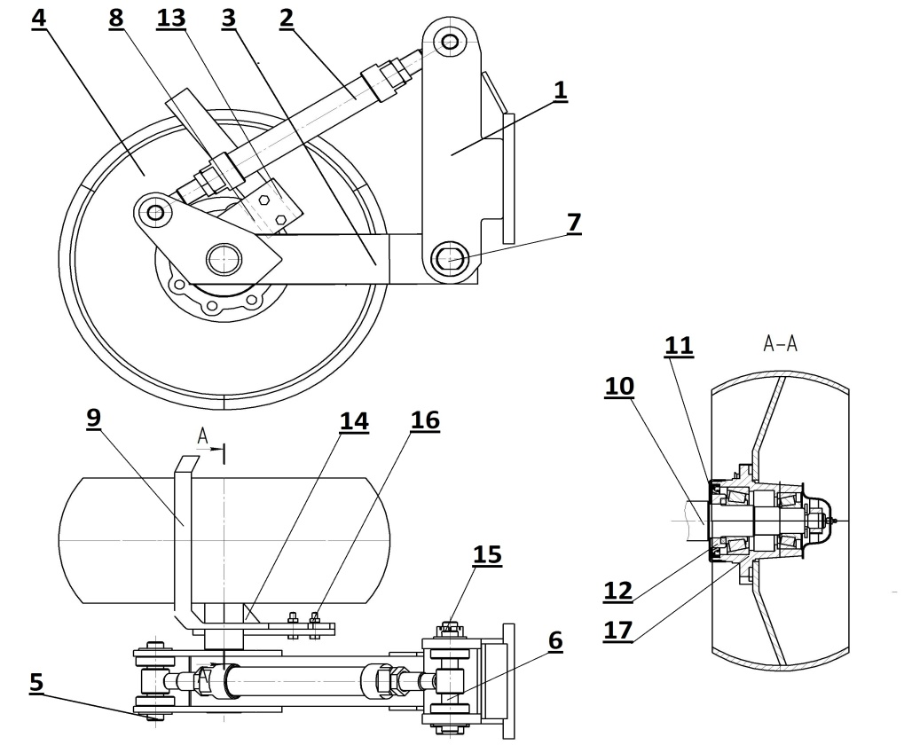

Рисунок 5. Механизм заглубления

1-Кронштейн в сборе;2-Винт в сборе;3-Рычаг в сборе;4-Колесо в сборе;

5-Палец;6-Палец;7-Ось рычага;8-Кронштейн чистика;9-Чистик;10-Ось колеса;

11-Пыльник;12-Втулка пыльника;13-упор;14-Косынка;15-Гайка корончатая М27х2;16-Болт М10х45 с гайкой и шайбой;17-Ступица в сборе.

5.7.Колесный механизм полевой представлен на рисунке 6.

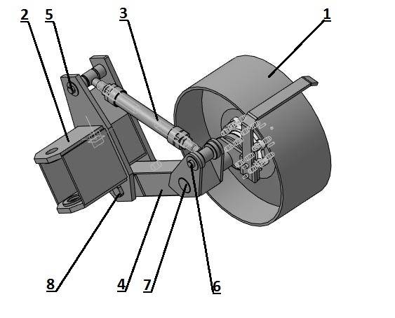

Рисунок 6.

1-Колесо в сборе со ступицей;2-Кронштейн в сборе;3-Винт регулировочный;

4-Рычаг в сборе;5,6 -Оси винта;7-Ось колеса;8-Ось рычага.

# 6. ПРИНЦИП ДЕЙСТВИЯ И ПОРЯДОК РАБОТЫ

Прежде, чем приступить к работе внимательно изучите данную инструкцию, осмотрите плуг. Проверьте надежность затяжки крепежных деталей. Смажьте все подшипниковые и шарнирные узлы.

При запуске плуга в работу произведите соединение плуга с трактором. На нижних рычагах гидронавески трактора должна быть установлена траверса с серьгой. (для комплектации ПП-9х35) Соедините серьгу плуга с траверсой.

Для комплектации ПП-9х35Е траверса навески находится на плуге и присоединять её необходимо при помощи пальцев непосредственно к нижним рычагам.

Для комплектации ПП-9х35М на тракторе должна быть установлена траверса с серьгой без гидронавески.

Присоедините гидравлические магистрали. Проверьте работоспособность гидросистемы плуга. Для удаления воздуха из гидросистемы, несколько раз подымите и опустите плуг.

Установите плуг на ровной площадке. Настройте колесными механизмами глубину обработки. Для первой борозды, бороздное колесо идет по полю, его следует поднять (на заданную глубину). В зависимости от твердости почвы, при регулировании плуга на площадке следует учитывать прогрузание опорных колес в почву. Колесо заднего колесного механизма необходимо поднять на величину требуемого заглубления плужного корпуса, а регулировка полевого колесного механизма должна обеспечивать горизонтальность плуга в поперечном направлении. Колеса транспортного механизма, в работе должны быть подняты. При проходе плуга во вторую и последующие борозды, бороздное колесо должно катиться по дну борозды. Поэтому бороздное колесо, после прохода первой борозды, следует опустить на дно борозды.

Если в работе заднюю часть плуга разворачивает влево, тогда необходимо серьгу фаркопа сместить вправо, а если заднюю часть плуга разворачивает вправо, тогда серьгу фаркопа необходимо сместить влево. Эта регулировка осуществляется перемещением фиксатора растяжки п.10 рис.1 по брусу фаркопа п. 2. При правильной регулировке, рама плуга должна идти без уводов в стороны и параллельно поверхности почвы, а плужные корпуса вспахивают почву на одинаковую глубину.

**При выполнении работ навеска трактора или гидравлика плуга (комплектация М) должны находиться в «Плавающем положении». Для фиксации транспортных колес в поднятом (рабочем) положении в магистраль и полость цилиндра, отвечающих за это положение, должно быть подано давление.**

***Запрещается : круговая вспашка, повороты и езда задним ходом, когда плужные корпуса заглубленны.***

# Возможные неисправности и методы их устранения

Таблица 2 - Возможные неисправности и методы их исправления

|  |  |
| --- | --- |
| Неисправность, внешнее проявление | Метод устранения |
| Плуг работает с наклоном рамы | Отрегулируйте колесные механизмы. |
| Колеса не вращаются или присутствует осевой люфт | Отрегулируйте затяжку конических подшипников в ступицах. |
| Плуг в работе разворачивает | Отрегулируйте положение серьги фаркопа(траверсы навески для ПП-9х35Е)  перемещением растяжки. |

# тЕХНИЧЕСКОЕ ОБСЛУЖИВАНИЕ

8.1.Техническое обслуживание плуга следует проводить в соответствии с рекомендациями, приведёнными в настоящем руководстве по эксплуатации.

8.2. Допускаемое отклонение фактической периодичности (опережение или запаздывание) ТО-1 – до 10% установленной. ТО-1 допускается проводить на месте работы плуга с использованием передвижных агрегатов технического обслуживания.

8.3.Техническое обслуживание при подготовке и по окончанию эксплуатационной обкатки должно проводиться в стационарных мастерских, на станциях и пунктах технического обслуживания.

8.4.Консервационную смазку наносят на очищенные поверхности при температуре 80-100º распылением или кистью. Нагревание смазки выше 140º не допускается. Слой смазок после нанесения должен быть без подтеков, воздушных пузырей, инородных включений.

8.5.Резьбовые соединения должны быть надежно затянуты.

8.6.При проведении технического обслуживания в соответствии с установленной периодичностью, необходимо вести учет их наработки. Основой ведения графика технического обслуживания служит ежедневный учет наработки с момента начала эксплуатации новой машины.

8.7.Виды и периодичность технического обслуживания указаны в таблице 3.

Таблица 3 – Виды и периодичность технического обслуживания

| Вид технического обслуживания |  |
| --- | --- |
| **Техническое обслуживание при эксплуатационной обкатке:**   * произвести сборку плуга согласно комплектовочной ведомости; * очистить от пыли и грязи; * удалить консервационную смазку; * проверить и, при необходимости, подтянуть резьбовые соединения; * проверить давление воздуха в шинах и, при необходимости, подкачать до номинального; * смазать составные части плугов согласно таблиц 6,7,8 и схемам смазки рис. 7,8,9; * проверить гидросистему и при обнаружении течи масла устранить неисправность. | Перед началом эксплуатации |
| **Техническое обслуживание по окончанию эксплуатационной обкатки:**   * осмотреть и очистить плуг; * проверить гидросистему и при обнаружении течи масла устранить неисправность; * проверить и, при необходимости, подтянуть болтовые соединения; * при необходимости, смазать составные части плугов, согласно таблиц 6,7,8 и схемам смазки рис. 7,8,9;; * обнаруженные неисправности должны быть устранены. | Один раз после эксплуатационной обкатки |
| **Ежесменное техническое обслуживание (ЕТО):**   * очистить от пыли, растительных остатков и грязи наружные поверхности плуга; * проверить комплектность плуга, техническое состояние составных частей, отсутствие подтекания масла в гидросистеме, крепление болтовых соединений, правильность регулировки плуга, правильность агрегатирования, степень износа рабочих органов; * устранить все неисправности, обнаруженные при осмотре; * произвести необходимые регулировочные работы; * заменить, при необходимости, изношенные детали. | Через каждые  8-10 часов работы |
| **Первое техническое обслуживание (ТО-1)**   * очистить от пыли, грязи и растительных остатков наружные поверхности плуга; * проверить комплектность плуга, техническое состояние составных частей, отсутствие подтекания масла в гидросистеме, крепление болтовых соединений, правильность регулировки , правильность агрегатирования, степень износа рабочих органов; * устранить все неисправности, обнаруженные при осмотре; * произвести необходимые регулировочные работы. Заменить, при необходимости изношенные детали ; * проверить давление воздуха в шинах и, при необходимости, подкачать до номинального; * смазать, при необходимости, составные части плуга согласно таблиц 6,7,8 и схемам смазки рис.7,8,9. | Через 60 часов  основного времени |
| Перед началом эксплуатации |
| **Техническое обслуживание перед началом сезона работы (ТО-Э):**   * расконсервировать, очистить детали и узлы от смазки, снять герметизирующие устройства; * установить составные части и принадлежности; * проверить работу гидросистемы; * проверить и подтянуть резьбовые соединения; * проверить давление воздуха в шинах и, при необходимости, подкачать до номинального; * смазать составные части плуга согласно таблиц 6,7,8 и схемам смазки рис7,8,9. | Через 60 часов основного времени |

# ПРАВИЛА ХРАНЕНИЯ

9.1.Плуг ставят на хранение:

межсменное – перерыв в использовании машин до 10 дней,

кратковременное - от 10 дней до 2 месяцев,

длительное – более двух месяцев.

9.2.Хранить рекомендуется в закрытых помещениях или под навесом. Допускается хранение на открытых оборудованных площадках при обязательном выполнении работ по консервации и со снятием составных частей, требующих складского хранения.

9.3Для хранения плуга должна быть выделена отдельная оборудованная площадка на центральной производственной базе хозяйства или пунктах технического обслуживания отделений и бригад.

9.4.Открытые площадки должны находиться на не затапливаемых местах и иметь по периметру водоотводные канавы. Поверхность площадок должна быть ровной, с уклоном 2-3º для стока воды и иметь твердое покрытие, способное выдержать нагрузку передвигающихся машин, находящихся на хранении.

9.5.Места хранения плуга должны быть защищены от снежных заносов и оборудованы в соответствии с правилами противопожарной безопасности, охраны труда и техники безопасности, утвержденными в установленном порядке.

9.6.Машины должны храниться по видам и маркам с соблюдением интервалов между ними для проведения профилактического осмотра.

9.7.Минимальное расстояние между плугами должно быть не менее 0,7 м, а расстояние между рядами должно быть не менее 6 м.

9.8.Перед постановкой плуга на длительное хранение должна быть проведена проверка его технического состояния с проведением технического обслуживания.

9.9.Не допускается хранить плуг в помещениях, содержащих примеси агрессивных паров или газов.

9.10.При подготовке к хранению и в период хранения плуга используются следующие инструменты: чистик ручной , ключи (прикладываемые к трактору и орудию), шприц для введения смазки, ветошь, плоскогубцы, кисти, пистолет – распылитель.

9.11.Хранение плуга производится в соответствии с требованиями ГОСТ 7751-85.

# ТРАНСПОРТИРОВАНИЕ

10.1.Плуг транспортировать на открытых железнодорожных платформах или полувагонах в условиях 7 (Ж1) по ГОСТ 15150-69.

10.2.Допускается транспортировать плуга любым видом транспорта, обеспечивающим сохранность его от механических повреждений.

10.3.Погрузку в железнодорожные полувагоны или платформы производить в соответствии со схемой погрузки, согласованной с управлением железной дороги.

10.4.Плуг транспортируется в разобранном виде упаковочными местами.

10.5.При погрузке и выгрузке плуга строповку производить в местах, обозначенных специальным знаком ****.

10.6.Транспортировку плуга к месту эксплуатации производить транспортными средствами хозяйства.

10.7.Транспортирование плуга в условиях эксплуатации производится в транспортном положении. Фиксация в транспортном положении с помощью пальца, имеющегося в комплекте с плугом, обязательна.

10.8.Скорость движения плуга при транспортировке не должна превышать 15 км/час.

10.9. **ЗАПРЕЩЕНА** транспортировка трактором по дорогам общего пользования плуга ПП-9х35(согласно п.4.5 ГОСТ Р 53489-2009). Перевозка по дорогам общего пользования плуга ПП-9х35 осуществляется погрузкой в кузов отдельного транспорта.

10.10.Допускается не оборудовать плуг тормозами (согласно п.4.3.4 ГОСТ Р 53489-2009,),если его масса не превышает 50% массы ЭС

# ПЕРЕЧЕНЬ ПОДШИПНИКОВ

Таблица 4

|  |  |  |  |
| --- | --- | --- | --- |
| Номер подшипника | Место установки | Кол-во,  шт. | |
| На узел | На изделие |
| 7609 ГОСТ 333-79 | Колесный механизм задний, колесный механизм полевой, колесо опорное бороздное, колеса транспортного механизма | 1 | 5 |
| 76011 ГОСТ 333-79 | Колесный механизм задний, колесный механизм полевой, колесо опорное бороздное, колеса транспортного механизма | 1 | 5 |

# ПЕРЕЧЕНЬ МАНЖЕТ

Таблица 5

|  |  |  |  |
| --- | --- | --- | --- |
| Номер манжеты | Место установки | Кол-во,  шт. | |
| На узел | На изделие |
| 2-95х130  ГОСТ 8752-79 | Колесный механизм задний, колесный механизм полевой, колесо опорное бороздное, колеса транспортного механизма | 1 | 5 |

# Схема смазки

Схема смазки плуга ПП-9х35 представлена на рисунке 7.

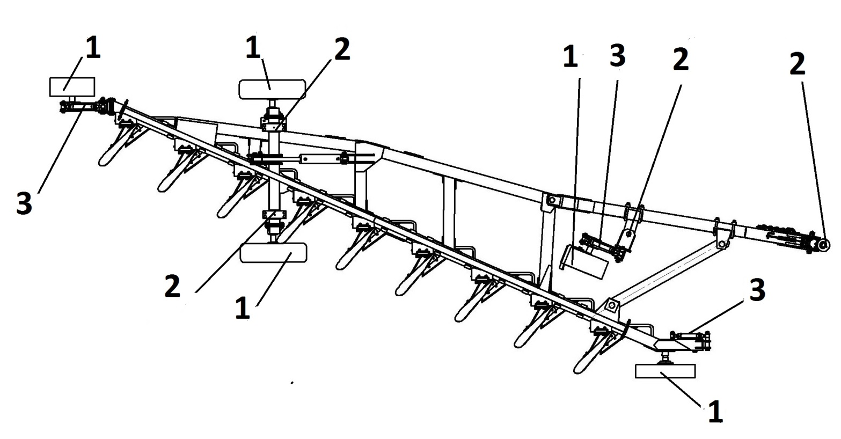

Рисунок 7. Схема смазки.

Таблица 6 - Таблица смазки

|  |  |  |  |
| --- | --- | --- | --- |
| **№**  **поз.** | **Наименование точек смазки** | **Наименование, марка и обозначение смазочных  материалов** | **Периодичность смазки** |
| 1 | Подшипники ступицы колеса | Солидол Ж ГОСТ 1033-79 | Сезонная |
| 2 | Опоры вала рамы подъема, серьга фаркопа, палец кронштейна КМП | Солидол Ж ГОСТ 1033-79 | Ежесменная |
| 3 | Винт колесного механизма | Солидол Ж ГОСТ 1033-79 | Сезонная |

**Схема смазки**

Схема смазки плуга ПП-9х35Е представлена на рисунке 8.

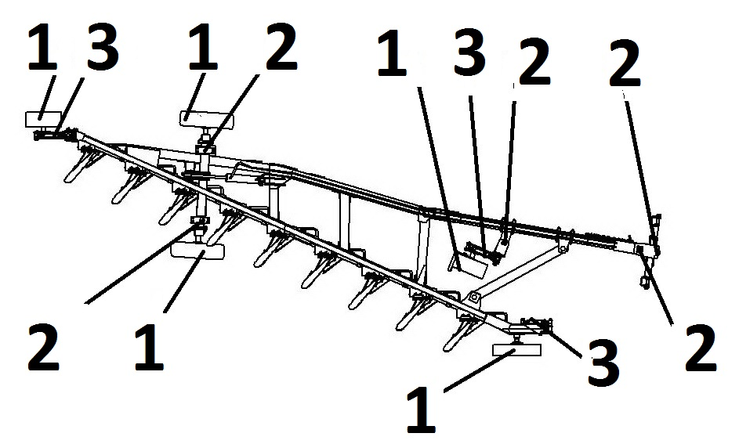

Рисунок 8. Схема смазки.

Таблица 7 - Таблица смазки

|  |  |  |  |
| --- | --- | --- | --- |
| **№**  **поз.** | **Наименование точек смазки** | **Наименование, марка и обозначение смазочных  материалов** | **Периодичность смазки** |
| 1 | Подшипники ступицы колеса | Солидол Ж ГОСТ 1033-79 | Сезонная |
| 2 | Опоры вала транспортного механизма, оси траверсы навески, палец кронштейна КМП | Солидол Ж ГОСТ 1033-79 | Ежесменная |
| 3 | Винты колесных механизмов | Солидол Ж ГОСТ 1033-79 | Сезонная |

**Схема смазки**

Схема смазки плуга ПП-9х35М представлена на рисунке 9.

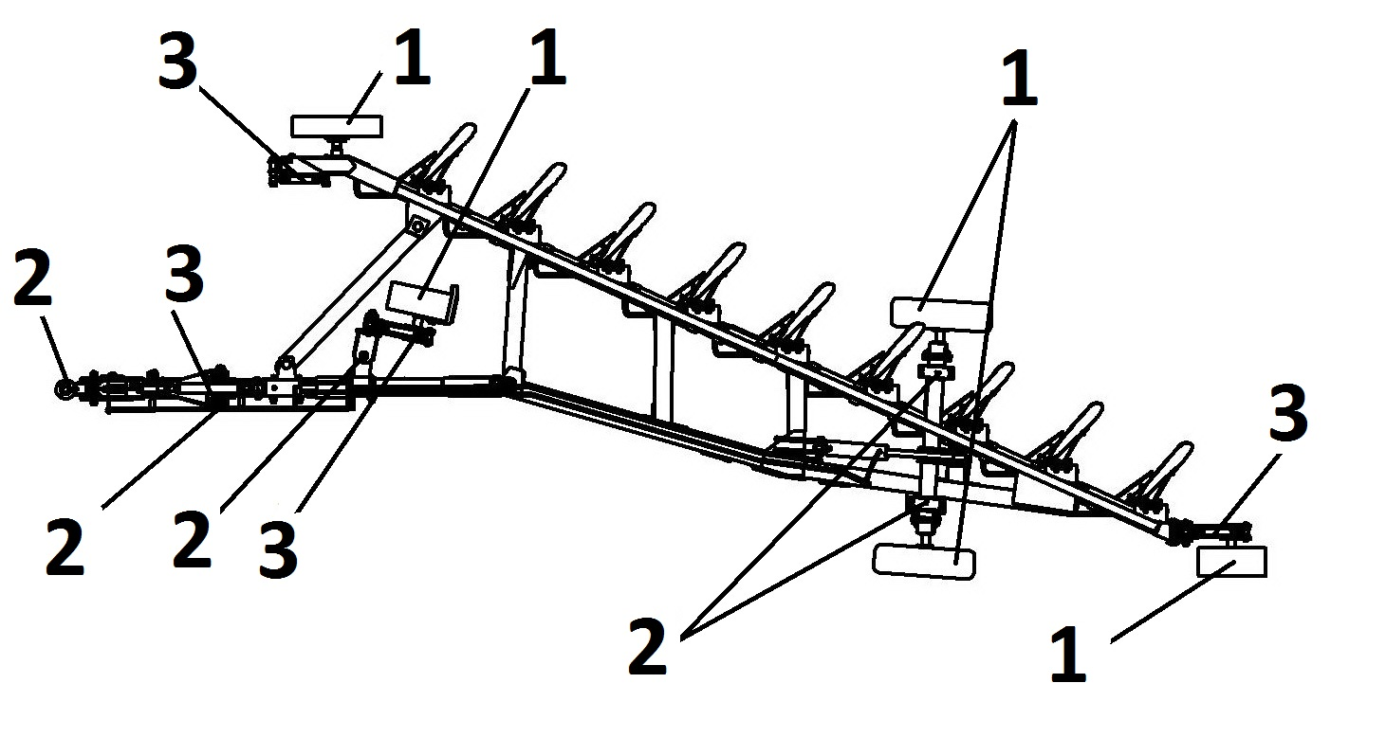

Рисунок 9. Схема смазки.

Таблица 8 - Таблица смазки

|  |  |  |  |
| --- | --- | --- | --- |
| **№**  **поз.** | **Наименование точек смазки** | **Наименование, марка и обозначение смазочных  материалов** | **Периодичность смазки** |
| 1 | Подшипники ступицы колеса | Солидол Ж ГОСТ 1033-79 | Сезонная |
| 2 | Опоры вала транспортного механизма, ось механизма подъема, палец кронштейна КМП, серьга фаркопа | Солидол Ж ГОСТ 1033-79 | Ежесменная |
| 3 | Винты колесных механизмов, винт механизма подъема | Солидол Ж ГОСТ 1033-79 | Сезонная |

# Схема гидравлическая.

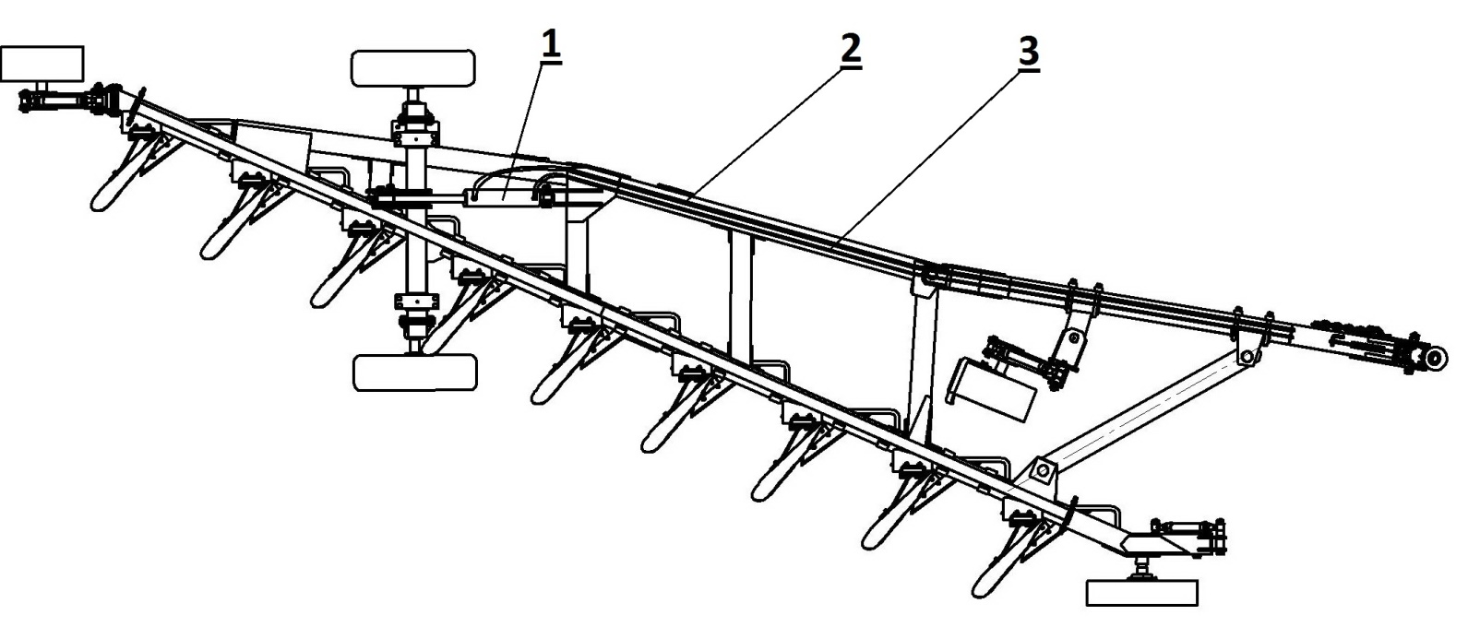

Рисунок 10. Гидросистема плуга ПП-9х35

1-Гидроцилиндр ЦГ.125.50х400.11; 2-РВД 10(3/8ʺ)2SN EN 853 Сварог(330 Bar)-L=6500; 3- РВД 10(3/8ʺ)2SN EN 853 Сварог(330 Bar)-L=6300 .

**СХЕма гидравлическая**

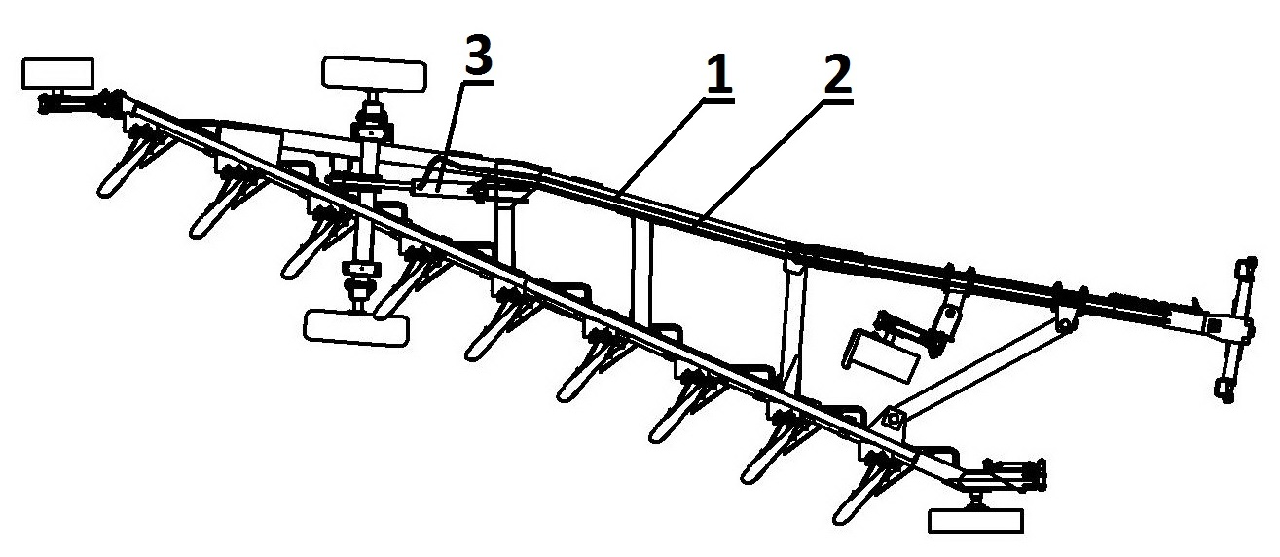

Рисунок 11. Гидросистема плуга ПП-9х35Е.

1-РВД 10(3/8ʺ)2SN EN 853 Сварог(330 Bar)-L=6800; 2- РВД 10(3/8ʺ)2SN EN 853 Сварог(330 Bar)-L=6300 ; 3-Гидроцилиндр ЦГ.125.50х400.11;

**СХЕма гидравлическая**

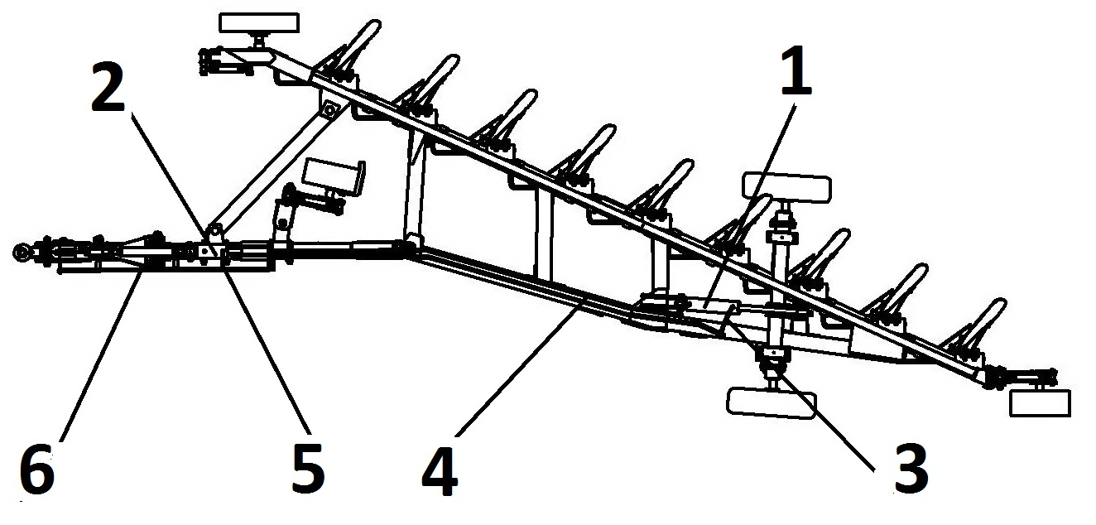

Рисунок 12. Гидросистема плуга ПП-9х35М

1-Гидроцилиндр ЦГ.125.50х400.11; 2-Гидроцилиндр ЦГ.125.50х200.11;

3-РВД 10(3/8ʺ)2SN EN 853 Сварог(330 Bar)-L=7100; 4- РВД 10(3/8ʺ)2SN EN 853 Сварог(330 Bar)-L=4400 ; 5-РВД 10(3/8ʺ)2SN EN 853 Сварог(330 Bar)-L=700;

6-РВД 10(3/8ʺ)2SN EN 853 Сварог(330 Bar)-L=2200 ;

Схема подключения гидрораспределителя трактора к плугу: тр - транспортное положение; раб - рабочее положение

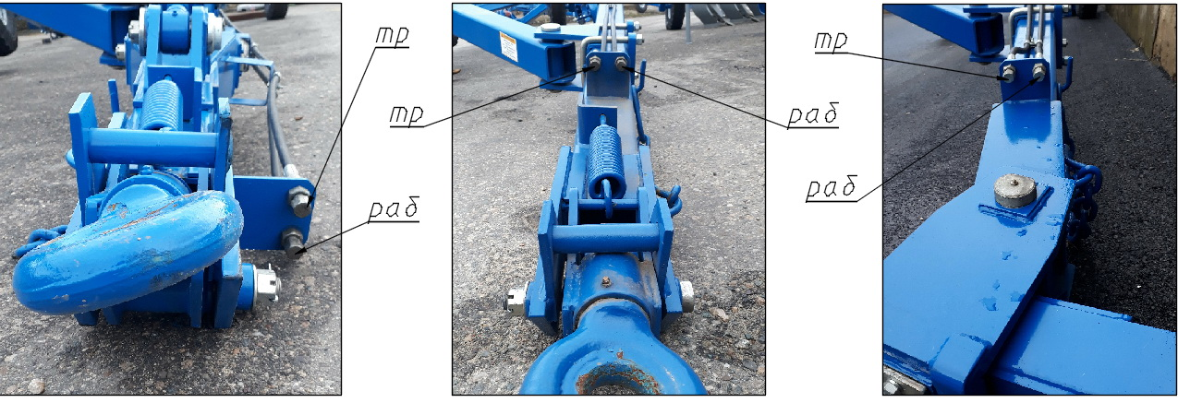

ПП 9х35М ПП 9х35 ПП 9х35Е

Логатип 1ОАО “Светлоградагромаш”



ПЛУГ ПОЛУНАВЕСНОЙ

ПП-9×35

(и модификации: ПП-9х35П, ПП-9х35Е, ПП-9х35ЕП, ПП-9х35М, ПП-9х35МП)

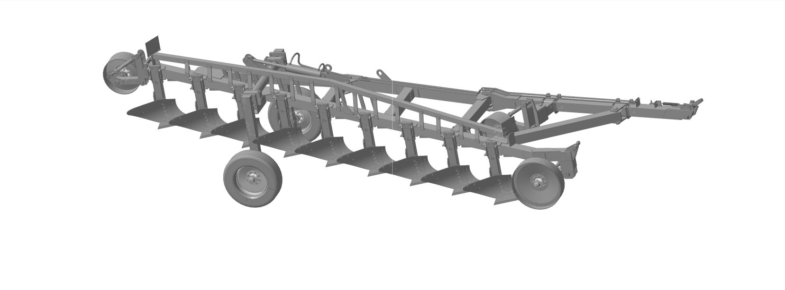

**ПАСПОРТ**

ПП- 9.00.00.000 ПС

# Комплектность

1.Плуг, с завода-изготовителя отгружается в собранном виде. В комплект поставки плуга входит: плуг – 1шт.

Инструкция по эксплуатации,паспорт- 1шт

По желанию заказчика, плуг может комплектоваться предплужниками (за отдельную плату).

2.К каждому плугу должны быть приложены принадлежности:

- чистик – 1 шт;

- щиток сигнальный – 2 шт;

- ключ рожковый 50х55 – 1шт.

# ГАРАНТИИ ИЗГОТОВИТЕЛЯ

* 1. Предприятие изготовитель гарантирует соответствие плуга требованиям технических условий при соблюдении потребителем правил эксплуатации, транспортирования, монтажа и хранения, установленных техническими условиями и руководством по эксплуатации.
  2. Завод гарантирует исправную работу плуга в течение 12 месяцев со дня продажи, (за исключением деталей рабочих органов), при условии выполнения всех указаний по эксплуатации и хранению.
  3. Претензии по качеству должны представляться согласно положению о купле - продаже в соответствии с главой 30 Гражданского Кодекса Российской Федерации, Федеральными Законами от 07.02.92 № 2300-1-ФЗ «О защите прав потребителей», от 27.12.2002 №184-ФЗ «О техническом регулировании», от 29.10.98 № 164-ФЗ «О финансовой аренде (лизинге)», кроме случаев, оговоренных взаимным соглашением сторон. При этом претензии по комплектности должны предъявляться в день поступления плуга к потребителю, а претензии к внешнему виду должны предъявляться в течение 5 дней после поступления к потребителю.
  4. Назначенный срок службы плуга-8лет.

# сВИДЕТЕЛЬСТВО О ПРИЕМКЕ

Плуг полунавесной ПП-9х35

Заводской номер \_\_\_\_\_\_\_\_\_\_\_\_\_\_\_\_\_\_\_\_\_\_\_\_\_\_\_

(проставляется изготовителем)

соответствует техническим условиям ТУ 28.30.31-031-00863296-2017

и признан годным для эксплуатации.

Дата выпуска «\_\_\_\_»\_\_\_\_\_\_\_\_\_\_\_\_\_\_\_\_\_\_\_\_\_201\_\_\_г.

Начальник ОТК \_\_\_\_\_\_\_\_\_\_\_\_\_\_\_\_\_\_\_\_\_\_\_\_\_\_\_\_\_\_\_м.п.

(фамилия, подпись)

# сВИДЕТЕЛЬСТВО О Консервации

Плуг полунавесной ПП-9х35

Заводской номер \_\_\_\_\_\_\_\_\_\_\_\_\_\_\_\_\_\_\_\_\_\_\_\_\_\_\_

(проставляется изготовителем)

Подвергнут консервации на заводе-изготовителе ОАО «Светлоградагромаш» согласно требованиям, предусмотренным техническим условиями

ТУ 28.30.31-031-00863296-2017

Дата консервации «\_\_\_\_»\_\_\_\_\_\_\_\_\_\_\_\_\_\_\_\_\_\_\_\_\_201\_\_\_г.

Срок консервации «\_\_\_\_»\_\_\_\_\_\_\_\_\_\_\_\_\_\_\_\_\_\_\_\_\_201\_\_\_г.

Консервацию произвел \_\_\_\_\_\_\_\_\_\_\_\_\_\_\_\_\_\_\_\_\_\_\_\_\_\_\_\_\_\_\_м.п.

(фамилия, подпись)

Изделие после консервации принял \_\_\_\_\_\_\_\_\_\_\_\_\_\_\_\_\_\_\_\_\_\_\_\_\_\_м.п.

(фамилия, подпись)

# сВИДЕТЕЛЬСТВО ОБ упаковке

Плуг полунавесной ПП-9х35

Заводской номер \_\_\_\_\_\_\_\_\_\_\_\_\_\_\_\_\_\_\_\_\_\_\_\_\_\_\_

(проставляется изготовителем)

Упакован заводом - изготовителем ОАО «Светлоградагромаш» согласно требованиям, предусмотренным конструкторской документацией

Дата упаковки «\_\_\_\_»\_\_\_\_\_\_\_\_\_\_\_\_\_\_\_\_\_\_\_\_\_201\_\_\_г.

Упаковку произвел \_\_\_\_\_\_\_\_\_\_\_\_\_\_\_\_\_\_\_\_\_\_\_\_\_\_\_\_\_\_\_м.п.

(фамилия, подпись)

Изделие после упаковки принял \_\_\_\_\_\_\_\_\_\_\_\_\_\_\_\_\_\_\_\_\_\_\_\_\_\_м.п.

(фамилия, подпись)

СЕРТИФИКАТ СООТВЕТСТВИЯ

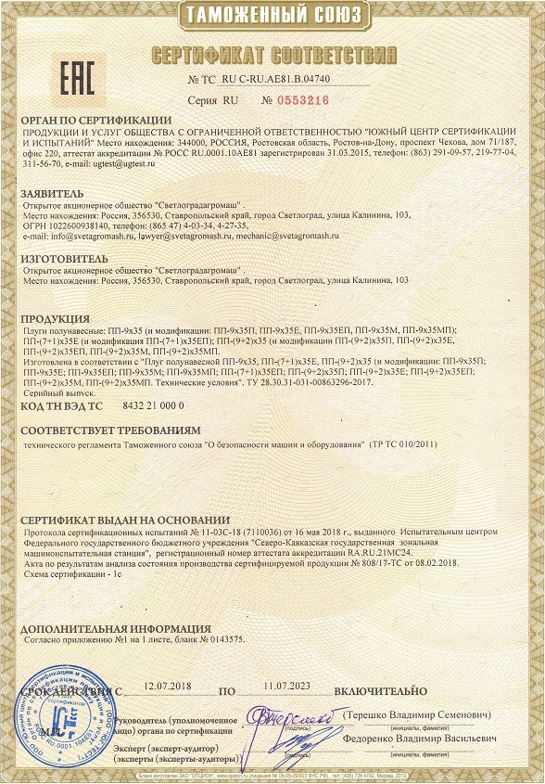



ОАО «СВЕТЛОГРАДАГРОМАШ»

356530 г. Светлоград, Ставропольского края

ул. Калинина, 103

# ГАРАНТИЙНЫЙ ТАЛОН

Плуг полунавесной ПП-9х35

Число, месяц, год выпуска \_\_\_\_\_\_\_\_\_\_\_\_\_\_\_\_\_\_\_\_\_\_\_\_\_

Заводской номер \_\_\_\_\_\_\_\_\_\_\_\_\_\_\_\_\_\_\_\_\_\_\_\_\_\_\_\_\_\_\_\_\_

(проставляется изготовителем)

Плуг полностью соответствует техническим условиям, чертежам и государственным стандартам.

Гарантируется исправность плуга в течение 12 месяцев со дня продажи, (кроме рабочих органов).

Начальник ОТК завода \_\_\_\_\_\_\_\_\_\_\_\_\_\_\_\_\_\_\_\_\_\_\_\_

(подпись, фамилия)

Дата продажи \_\_\_\_\_\_\_\_\_\_\_\_\_\_\_\_\_\_\_\_\_\_\_\_\_\_\_\_\_\_\_\_\_\_\_\_\_\_\_\_

(ф.и.о., должность, подпись, заполняется торгующей организацией)

м.п.

|  |  |
| --- | --- |
| ОПРОСНЫЙ ЛИСТ В целях дальнейшего совершенствования изделия просим прислать замечания и предложения.  Заполненный опросный лист направьте по адресу: 356530  г. Светлоград, Ставропольского края ул. Калинина,103  ОАО «Светлоградагромаш» | |
| ВОПРОС | ОТВЕТ  (заполняется потребителем) |
| 1. Марка изделия, его номер, год выпуска.  2. Условия работы.  3. Дата начала эксплуатации.  4. Удобство обслуживания изделия.  5. Наиболее часто встречающиеся неисправности.  6. Какими дополнительными запасными деталями и инструментом желательно комплектовать изделие.  7. Виды работ, выполненных изделием, с указанием выработки по каждому виду.  8. Ваши предложения и пожелания.  9. Адрес потребителя.  10. Фамилия, должность, подпись и дата |  |